Predmetnik splošne gimnazije
Predmet | Kratica | 1. | 2. | 3. | 4. | Standard  (šol. ur) | Maturitetni standard
Obvezni štiriletni predmeti:
Slovenščina | SLO | 4 | 4 | 4 | 4 | 560 | 560
Matematika | MAT | 4 | 4 | 4 | 4 | 560 | 560
Prvi tuji jezik | ANG* | 3 | 3 | 3 | 3 | 420 | 420
Drugi tuji jezik | NEM* | 3 | 3 | 3 | 3 | 420 | 420
Zgodovina | ZGO | 2 | 2 | 2 | 2 | 280 | 280
Športna vzgoja | ŠVZ | 3 | 3 | 3 | 3 | 420
Obvezni predmeti:
Glasba | GLA | 1,5 |  |  |  | 52 + 18**
Likovna umetnost | LUM | 1,5 |  |  |  | 52 + 18**
Geografija | GEO | 2 | 2 | 2 |  | 210 | 280
Biologija | BIO | 2 | 2 | 2 |  | 210 | 315
Kemija | KEM | 2 | 2 | 2 |  | 210 | 315
Fizika | FIZ | 2 | 2 | 2 |  | 210 | 315
Psihologija | PSI |  |  | 2 |  | 70 | 280
Sociologija | SOC |  | 2 |  |  | 70 | 280
Filozofija | FIL |  |  |  | 2 | 70 | 280
Informatika | INF | 2 |  |  |  | 70
Skupaj |  | 32 | 29 | 29 | 21 | 3.884
Ure za izbirne predmete |  | - | 3 | 3 | 8-12 | 490-630
Obvezne izbirne vsebine |  | 90 | 90 | 90 | 30 | 300
SKUPAJ: |  | 32 | 32 | 32 | 29-33 | 4.674-4.814

* - ali obratno
** izvaja se v okviru obveznih izbirnih vsebin

Razporeditev ur za izbirne predmete:
- 2. letnik: 1 ura likovno snovanje (LIS), 1 ura informatike, 1 ura sociologije
- 3. letnik: 1 ura matematike, 1 ura prvega tujega jezika, 1 ura zgodovine
- 4. letnik:
število ur za pripravo na maturo pri obveznih maturitetnih predmetih:
1 ura matematike osnovni/višji nivo, 1 ura slovenščine, 1 ura prvega tujega jezika,
število ur za pripravo na maturo pri izbirnih predmetih je odvisno od generacije oziroma interesa dijakov:
od 2 do 6 ur pri posameznem predmetu, dijaki lahko izbirajo med
drugim tujim jezikom, zgodovino, geografijo, biologijo, kemijo, fiziko, psihologijo, sociologijo in filozofijo
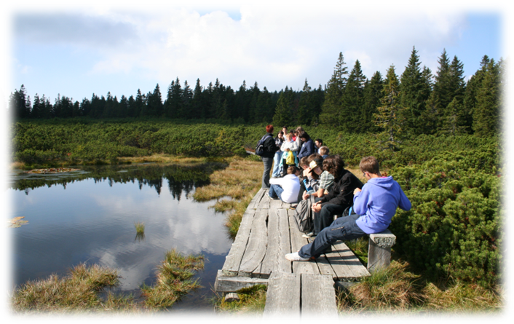
  - Obvezne izbirne vsebine (OIV)

Na naši šoli si prizadevamo dijakom ob obveznem delu, ki ga določa predmetnik programa, omogočiti tudi ustvarjalno delo v spodbudnem okolju in razviti posameznikove sposobnosti.
Velik del teh dejavnosti dijaki izvajajo kot obvezne izbirne vsebine. Delijo se na obvezni in izbirni del.
Obvezni del – so vsebine, ki jih organizira šola in so obvezne za vse dijake. Čez celo leto se bodo po posameznih letnikih izvajale vsebine državljanske kulture, zgodovine in geografije, vsebine knjižnično-informacijskih znanj, kulturno – umetniških vsebin, športni dnevi, zdravstvena vzgoja ter vzgoja za družino, mir in nenasilje. Prav tako se bodo izvajale vsebine, povezane s programom v obliki strokovnih predavanj, ogledov in ekskurzij.
Izbirni del - dijaki lahko prosto izbirajo:
- iz kataloga obveznih izbirnih vsebin, ki ga pripravi Zavod RS za šolstvo,
- iz kataloga obveznih izbirnih vsebin šole, ki ga šola objavi na spletni strani šole,
- ''Četrtki na četrti'' (zanimiva strokovna predavanja in predstavitve projektov))
- počitniška praksa,
- športni, kulturni in drugi statusi,
- predstavitve šole, informativna dneva … .

Obvezne izbirne vsebine (OIV) v gimnaziji obsegajo skupaj 300 ur:

Letnik | Obvezni del | Izbirni del | Skupaj
1. | 60 ur | 30 ur | 90 ur
2. | 60 ur | 30 ur | 90 ur
3. | 60 ur | 30 ur | 90 ur
4. | 15 ur | 15 ur | 30 ur
OIV GSKŠ Ruše – splošna gimnazija |  |  | 300 ur

